Tabla de contenido

- INTRODUCCION
- CONCEPTOS Y DEFINICIONES
- MARCO NORMATIVO
- OBJETIVO GENERAL
  - Objetivos específicos
  - Directrices de la alta dirección
- ALCANCE
- COMITÉ DE SEGURIDAD VIAL
- FUNCIONES DEL COMITÉ DE SEGURIDAD VIAL
  - Funciones de alta dirección
  - Responsable del plan estratégico de seguridad vial
- POLITICAS
  - Política de seguridad vial
  - Política de calidad
  - Política de control de alcohol y drogas
  - Divulgación de las políticas
- DIAGNÓSTICO Y CARACTERIZACION DE LA EMPRESA
  - Habilitación y rutas de Metro Juniors
  - Rutas
  - Vehículos seguros
  - Mecanismos de contratación de los vehículos
- PLANES DE ACCION DE RIESGOS VIALES
10.1. Gestión de riesgo
  - Evaluación del riesgo
10.3 Sistema De Gestión De Reportes
10.4 Cronograma de implementación
- PRESUPUESTO PARA LA IMPLEMENTACIÓN DEL PLAN ESTRATÉGICO DE SEGURIDAD
- SEGUIMIENTO Y EVALUACIION DE LOS PLANES DE ACCION PESV
12.1 tablero de indicadores
12.2 Indicadores de estadísticas de siniestralidad
12.3 Auditorias
- COMPORTAMIENTO HUMANO
13.1 Vinculación del personal
13.2 Documentación De Conductores
  - Regulación De Horas De Conducción y Descanso
  - Política uso de equipos bidireccionales
  - Capacitación en seguridad vial
14. VEHICULOS SEGUROS
  - Mantenimiento Preventivo
  - Mantenimiento Correctivo y chequeo pre operacional

- INFRAESTRUCTURA SEGURA
  - Rutas externas
  - Compromiso por la vida y la seguridad vial
  - Sensibilización
- PLAN DE ATENCIÓN A VICTIMAS
16.1 Tratamiento en caso de accidente de tránsito
- ANEXOS

- INTRODUCCIÓN

La seguridad vial es un compromiso de todos, es tiempo de tomar conciencia y medidas que permitan identificar los peligros y gestionar los riesgos que se pueden presentar al trasladarse en vehículos. Las estadística revelan que 5704 muertos y 39. 318 heridos en accidentes de tránsito que hubo en Colombia el año pasado, cifras que convirtieron a este tipo de acontecimientos en la segunda causa de muerte violenta en Colombia. Estos datos se suman al conteo mundial, donde se estima que 1.2 millones de personas mueren al año por causa de accidentes de tránsito. Para el 2030, será la quinta causa de muerte de seres humanos en todo el planeta. -
Como principales causas de los accidentes de tránsito están:
- La impericia del conductor.
- El exceso de velocidad.
- Consumir alcohol antes y durante el ejercicio de la conducción.
- El exceso de confianza en el auto o en sí mismo.
- No mantener la distancia suficiente entre vehículos.
- Fallas mecánicas.
- No respetar las señales de tránsito.
- Distracciones.
- Fatiga, sueño.
- Uso de medicamentos contraindicados.
- Adelantamientos indebidos.
- Malas condiciones de la vía.
- Maniobras peligrosas como arrancar sin precaución, ignorar los puntos ciegos, reversa imprudente, frenar en forma brusca, cambiar el carril sin anunciar, pasarse los semáforos en rojo, entre otros.

Al analizar las causas más comunes de estos accidentes, se puede concluir que es el conductor es el principal responsable de estas tragedias. Y es que se calcula que el 85% de todos los accidentes de tránsito que ocurren son responsabilidad directa o indirecta de este y de las decisiones que toma y por ello, recae en él la responsabilidad de conducir siempre en forma preventiva.
Lo contradictorio del tema, es que son los demás actores viales los que sufren las consecuencias más graves en este tipo de accidentes: solo el 5% de los conductores resultan heridos o mueren en un accidente de tránsito, y así, las víctimas más vulnerables resultan siendo los acompañantes o pasajeros, los motociclistas y los peatones (generalmente niños y personas de la tercera edad).
Todas están conformadas por personas, y estas personas en su condición de conductores, peatones, pasajeros o acompañantes deben aportar a la solución de la problemática que actualmente vive el país, la formación de criterios autónomos, solidarios y prudentes en situaciones de desplazamiento o de uso de la vía pública.
METRO JUNIOR´S, acogiendo la normatividad vigente referente a la educación y formación en Seguridad Vial, específicamente el decreto 2851 del 6 de diciembre de 2013, establece el Plan Estratégico de Seguridad Vial – PESV, el cual busca contribuir a la seguridad vial y la responsabilidad como actores de la vía sean de interés público y objeto de debate entre los ciudadanos.
Por lo anterior este Plan presenta el compromiso de METRO JUNIOR´S, con la vida, de mano con los principios de la compañía, y los valores de cada uno de los funcionarios que la integran.

- CONCEPTOS Y DEFINICIONES
A continuación, se presenta el significado de algunos términos que se incorporan al plan estratégico de seguridad vial.
- ¿Qué es un plan estratégico de seguridad vial?

Es el instrumento de planificación que consignado en un documento contiene las acciones, mecanismos, estrategias y medidas que deberán adoptar las diferentes entidades, organizaciones o empresas del sector público y privado existentes en Colombia. Dichas acciones están encaminadas a alcanzar la seguridad vial como algo inherente al ser humano y así reducir la accidentalidad vial de los integrantes de las organizaciones mencionadas y de no ser posible evitar, o disminuir los efectos que puedan generar los accidentes de tránsito.

- ¿Para qué sirve el plan estratégico de seguridad vial?

La finalidad del Plan Estratégico de Seguridad Vial, es definir los objetivos y las acciones o intervenciones concretas que se deben llevar a cabo para alcanzar los propósitos en materia de prevención de los accidentes de tránsito, facilitando la gestión de la organización al definir las áreas involucradas, los responsables y los mecanismos de evaluación y seguimiento en función del cumplimiento de las actuaciones definidas.

- Objetivos de un plan estratégico de seguridad vial

Con los objetivos del plan estratégico de seguridad vial se traza un mapa que señala resultados que la Organización se ha propuesto alcanzar en materia de seguridad vial.

- Seguridad vial

Se refiere al conjunto de acciones, mecanismos, estrategias y medidas orientadas a la prevención de accidentes de tránsito, o a anular o disminuir los efectos de los mismos, con el objetivo de proteger la vida de los usuarios de las vías.

- Seguridad activa

Se refiere al conjunto de mecanismos o dispositivos del vehículo automotor destinados a proporcionar una mayor eficacia en la estabilidad y control del vehículo en marcha para disminuir el riesgo de que se produzca un accidente de tránsito.

- Seguridad pasiva

Son los elementos del vehículo automotor que reducen los daños que se pueden producir cuando un accidente de tránsito es inevitable y ayudan a minimizar los posibles daños a los ocupantes del Vehículo.

- Accidente de trabajo
Suceso repentino que sobrevenga con causa u ocasión del trabajo y que produzca en el trabajador una lesión orgánica, una perturbación funcional, una invalidez o la muerte. Así como el que se produce durante la ejecución de una labor bajo la autoridad de empleador, aunque esta se desarrolle fuera del lugar en horas de trabajo, e igualmente el que se produzca durante el traslado de los trabajadores de desde su residencia a los lugares de trabajo y viceversa, cuando el transporte lo suministre el empleador.
- Accidente de tránsito:
El evento generalmente involuntario, generado al menos por un vehículo en movimiento que causa daños a personas y o bienes involucrados en él, e igualmente afecta la normal circulación de los vehículos que se movilizan por la vía, o vías comprendidas en el lugar o dentro de la zona de influencia del hecho.
- Amenaza:
Probabilidad de ocurrencia de un suceso potencialmente desastroso, durante cierto periodo de tiempo.
- ARL:
Administradora de Riesgos Laborales, es una entidad aseguradora de vida, encargada de afiliar a los empleados al sistema general de riesgos laborales, y de prevenir, proteger y atender a los trabajadores contra todo evento riesgoso que pueda tener en el ambiente laboral.
- Conductor:
Persona habilitada y capacitada técnica y teóricamente para operar un vehículo.
- C.S.V:
Comité Seguridad Vial
- Empresa:
Unidad económica social en la que el capital, el trabajo y la dirección se coordinan para realizar una producción socialmente útil, de acuerdo con las exigencias de bien común. Los elementos necesarios para formar una empresa son.: capital, trabajo y recursos materiales.
- Entidad:
Colectividad considerada como unidad. Especialmente cualquier corporación, compañía institución, etc., tomada como persona jurídica.
- Estrategia:
Orientación y acción encaminadas a lograr los objetivos en un plan, en un proceso regulable, conjunto de las reglas que aseguran una decisión óptima en cada momento.
- HSEQ:
Sistema de gestión por medio del cual se garantiza el manejo responsable de todas las actividades de la organización, promoviendo y mejorando la salud del personal, garantizando un trabajo sin riesgo de lecciones a este a los demás, promoviendo la protección del medio ambiente y asegurando la calidad de los procesos.
- Incidente de tránsito:
Evento generalmente involuntario, generado en la vía, que no implica ni daños, ni lesiones, ni muertes a personas, pero que provoca una alteración en el fluido normal del tránsito.
- Organización:
Asociación de personas regulada por un conjunto de normas en función de determinados fines.
- Pasajero:
Persona distinta al conductor que se transporta en un vehículo de servicio público.
- Peatón:
Persona que transita a pie por una vía.
- Vehículo:
Todo aparato montado sobre ruedas que permite el transporte de personas, animales, o cosas de un punto a otro, por vía terrestre pública o privada abierta al público.
- Vehículo de tracción animal:
Vehículo no motorizado, o halado o movido por un animal.
- Vehículo no automotor:
Vehículo que se desplaza por el esfuerzo de su conductor.
- Visión:
Elemento de planeación estratégica que anuncia un estado futuro de lo que desea alcanzar una organización en un tiempo determinado, expresado de manera realista y positiva en términos de objetivos.
- Vulnerabilidad:
Grado de pérdida que sufre un elemento o grupos de elementos como resultado de ocurrencia del suceso desastroso en función de la magnitud del mismo y del tipo de elemento bajo riesgo. Puede decirse también de la susceptibilidad de ser afectado por una amenaza y su capacidad de sobreponerse.
A continuación, se presentan los términos que se podrían definir como los más relevantes dentro del PESV debido a que se presentan constantemente dentro del mismo:
- P.E.S.V: Plan estratégico de Seguridad Vial.
- La Empresa: Metro Junior`s .
- Mantenimiento:
Es la ejecución de una serie de acciones que permiten normalizar el funcionamiento de un vehículo y alcanzar el grado de seguridad para su operación y de esta manera minimizar los accidentes atribuibles a fallas mecánicas garantizando procedimientos organizados, aplicados al vehículo, asegurando un servicio eficiente al usuario final con esto con esto se da vigencia a la seguridad de todos los actores en la vía y la protección del patrimonio de los dueños de vehículos y de Teniendo en cuenta los parámetros establecidos en la resolución 315 de 2013, sobre la revisión Técnico Mecánica anual, revisión preventiva, correctiva y alistamiento del vehículo diario.

- MARCO NORMATIVO
El Plan Estratégico de Seguridad Vial esta soportado en las siguientes normas de carácter, legal:
- Constitución nacional de 1991
- Ley 769 del 2002: Por la cual se expide el Código Nacional de Tránsito Terrestre y se dictan otras disposiciones
- Ley 1503 del 2011: Define los lineamientos generales en responsabilidad social empresarial, par a promover en las personas la formación de hábitos comportamientos y conductas seguras en la vía y en consecuencia, la formación de criterios autónomos, solidarios y prudentes para la toma de decisiones en situaciones de desplazamiento o de uso de la vía pública. El artículo 12 de la mencionada, ley, establece: toda entidad, organización o empresa del sector público o privado que para cumplir sus fines misionales o en el desarrollo de sus actividades posea, fabrique, ensamble, comercialice, contrate, o administre flotas de vehículos automotores o no automotores superiores a 10 unidades, o contrate o administre personal de conductores, contribuirán al objeto de la presente ley. Para tal efecto, el plan estratégico de seguridad vial será revisado cada 2 años para ser ajustado en lo que se requiera. Este plan contendrá como mínimo las siguientes acciones:

  - Jornadas de sensibilización del personal en materia de seguridad vial.
  - Compromiso del personal de cumplir fielmente todas las normas de tránsito.
  - Oferta permanente, por parte de entidad, organización o empresa, de cursos de seguridad vial y perfeccionamiento de la conducción.
  - Apoyar la consecución de los objetivos del estado en materia de seguridad vial.
  - Realizar el pago puntual de los montos producto de infracciones a las normas de tránsito.
  - Conocer y difundir las normas de seguridad vial.
- Decreto 2851 del 6 de diciembre del 2013: En lo que corresponde al sector empresarial y con relación a los planes estratégicos de seguridad vial, establece que además de las acciones contenida en el artículo 12 de la ley 1503 del 2001, las entidades, organizaciones o empresas, tanto del sector público como del privado, deberán adecuarse a lo establecido en las líneas de acción del plan nacional de seguridad vial y deberán adaptasen a las características propias de cada entidad, organización o empresa.

LÍNEAS DE ACCIÓN DEL P.E.S.V
- Fortalecimiento de la gestión institucional.
- Comportamiento humano.
- Vehículos seguros.
- Infraestructura segura.
- Atención a víctimas.
- OBJETIVO GENERAL

Contribuir al logro de los objetivos del Estado en lo referente a Seguridad Vial.

4.1 Objetivos Específicos

- Crear una cultura dentro de la METRO JUNIOR´S de seguridad vial que involucre a todos los actores que participan de la movilidad generada por la operación de los vehículos y usuarios de la vía.
- Aportar a la disminución de los índices de accidentalidad de la empresa orientando las acciones al cumplimiento de la meta de una reducción de la siniestralidad.
- Crear escenarios de formación que permitan a los actores de la movilidad mejorar sus competencias y conocimientos respecto de la movilidad segura.
- Implementar programas de prevención, control y seguimiento que permitan dar cabal cumplimiento a la normatividad de seguridad vial en el país.
- Crear programas de sensibilización sobre seguridad vial.
- Participar activamente en los programas y/o proyectos de movilidad liderados por el organismo de tránsito o quien haga sus veces.
- Fomentar el pago oportuno de los montos producto de infracciones a las normas de tránsito.

4.2 Directrices de la alta dirección
La compañía ha establecido un mecanismo para verificar el compromiso de las altas directivas a través de un documento firmado que establece los aspectos relevantes en los que las directivas deben trabajar para garantizar la implementación efectiva PESV
(Ver Cartas de compromiso)

- ALCANCE
Este Plan es de aplicación a todos los trabajadores de METRO JUNIOR`S en sus trayectos de la vivienda habitual al trabajo o en los desplazamientos necesarios para el cumplimiento de sus funciones.
- COMITÉ DE SEGURIDAD VIAL
Es el equipo de trabajo definido por la alta dirección, quienes son los encargados de Planear, diseñar, implementar y medir las acciones que permitan generar conciencia entre el personal y lograr objetivos a favor de la seguridad Vial en la empresa y la vida cotidiana de sus integrantes.
Dicho comité estará integrado por:
- Gerente Operativo
- Un representante de los conductores de los vehículos
- Coordinadores de transporte
- Gerente área administrativa
- La gerencia de la empresa

El comité de Seguridad Vial se reunirá una vez TRIMESTRALMENTE y dejará registrado en el acta de reunión los temas tratados.

- FUNCIONES DEL COMITÉ DE SEGURIDAD VIAL

- Identificar los factores de riesgo y establecer un plan de acción personalizado para cada uno de ellos.
- Se presentarán, discutirán y determinarán los programas académicos a desarrollar con los distintos actores.
- Se considerará la adopción de un estándar de seguridad, que garantice la integridad y bienestar y minimice los riesgos de un accidente de tránsito.
- Se evaluaran los requerimientos y la oferta disponible, frente a proveedores y talleres para los procesos de diagnóstico, mantenimiento preventivo y mantenimiento correctivo de los vehículos.
- Se programaran fechas, tiempos y lugares para las capacitaciones con los conductores, sus equipos de trabajo y otros actores de la empresa, entidad u organización.
- Se determinaran las acciones de control o auditorías viales que se consideren pertinentes.
- Se presentarán las campañas y acciones de acompañamiento a desarrollar durante todo el año.
- Se establecerán los cronogramas de las diversas actividades a ejecutar y hará seguimiento de las mismas.
- Se elaborarán los informes periódicos para la Gerencia, Ministerio de Transporte, organismo de tránsito u otros interesados, que den cuenta de las acciones programas, adelantadas y por ejecutar, analizando el impacto, costo-beneficio y aporte en la generación de hábitos, comportamientos y conductas favorables a la seguridad vial del país.

7.1 Funciones De Alta Dirección
- Liderar el proceso de creación e implementación del Plan Estratégico de Seguridad Vial.
- Involucrar un representante de cada área de la organización, según sea pertinente y que se entiende, participe en la creación y difusión de los objetivos de la seguridad vial.
- Definir los roles y funciones de cada integrante de la organización, a efectos de cumplir los objetivos trazados en el Plan Estratégico de Seguridad Vial.
- Implicarse en su financiación, asegurando el presupuesto necesario para la implantación de las diferentes medidas que se vayan a adoptar.
- Establecer un proceso ágil, dinámico y eficaz de participación de los trabajadores y de los representantes sindicales, si fuera el caso.
- Garantizar a los grupos de trabajo el tiempo que precisen para sus reuniones.
- Adoptar las decisiones oportunas que hagan posible que se lleven a buen término las medidas que se propongan.
- Garantizar que el personal que labora en cada área cumpla con lo establecido en el Plan Estratégico de Seguridad Vial y los documentos relacionados aplicables.

7.2 Responsable Del Plan Estratégico De Seguridad Vial
METRO JUNIOR´S ha designado al Gerente Operativo como funcionario idóneo para el diseño, desarrollo, implementación y seguimiento del plan estratégico de Seguridad Vial.
- POLÍTICAS:
Todas las políticas descritas a continuación fueron establecidas con el único objetivo de brindar las directrices de comportamiento de los colaboradores de METRO JUNIOR´S.

8.1 Política De Seguridad Vial

METROJUNIOR´S desde la gerencia general y todos sus colaboradores se compromete con:

- Cumplir con los requisitos legales aplicables a la prestación del servicio
- Identificar los peligros y gestionar los riesgos inherentes a la prestación del servicio
- Asignar los recursos para la adecuada gestión de riesgo de la empresa
- A capacitar al personal en la identificación y gestión de los riesgos asociados
- Mejorar continuamente la gestión del riesgo establecida por la compañía

8.2 Política De Calidad

A fin de generar un servicio de excelencia en METRO JUNIOR´S nos comprometemos a:

- Cumplir los requisitos de nuestros clientes satisfaciendo sus expectativas
- Cumplir con los requisitos de las partes interesadas y de la propia organización, en relación a Las normas establecidas por el ministerio de Transporte
- Gestionar los riesgos en la operación para prevenir daños, orientándonos a controlar el error humano y mantener un entorno y medio ambiente seguro
- Desarrollar las competencias del personal en función de los objetivos de la compañía
- Innovar y mejorar continuamente nuestra operación para ofrecer soluciones que agreguen valor y garantizar nuestra competitividad organizacional
- Asignar los recursos para garantizar la eficacia del SGC Todo lo anterior asegurando la confidencialidad de la información obtenida durante nuestras operaciones y generación del servicio

8.3 Política De Control De Alcohol y Drogas

- Teniendo en cuenta que el consumo de alcohol y drogas es un factor de riesgo, con esta política se pretende garantizar que los conductores que operan la prestación del servicio de transporte de METRO JUNIOR´S, se encuentren en condiciones de sobriedad adecuadas según la normatividad vigente. Para dar cumplimiento a lo anterior se estima la toma de pruebas aleatorias de alcoholimetría a todo el personal operativo (conductores) antes de iniciar su servicio.
- En los casos que el resultado de la prueba sea positivo de alcoholimetría se enviara a examen de comprobación, se retirara del servicio y se procederá al recurso disciplinario acorde con el reglamento interno

8.4 Divulgación de las políticas

- El mecanismo que utilizara la compañía para la divulgación de las políticas es la capacitación que se planifica anualmente.
Ver cronograma de capacitación sistema de información.

- DIAGNÓSTICO Y CARATERIZACION DE LA EMPRESA

- Actividades que realiza: Servicio de transporte especial
- Tamaño de la empresa: Mediana
- Segmento al que pertenece: Escolar y empresarial
- Tipos de vehículos utilizados para los desplazamientos: microbús, buseta y bus.
- Cantidad de empleados, directos e indirectos, contratistas, compradores: 55
- Clasificación del personal según su rol dentro de la empresa (administrativo, Técnico, comercial, etc.): Operativo.
- Rol de la persona dentro de la vía (Conductor, peatón, pasajero): Conductor
- Tipo de desplazamientos de misión (internos y externos) de sus empleados y contratistas: externos
- Tipo de desplazamientos in-itinere (desde su casa hacia el trabajo y viceversa) de sus empleados y contratistas: Vehículo en el que trabajan, servicio público, a pie y bicicleta.
- Relación de los conductores con el riesgo vial: factores de riesgo físico, factores de riesgo químico, factores de riesgo físico-químicos, factores de riesgos mecánicos o de seguridad, factores de riesgo mecánico o de seguridad, factores de riesgo ergonómicos, factores de riesgo psicosociales y factores de riesgo ambiental.

9.1 Habilitación y Rutas De Metro Junior´s

Habilitación
RESOLUCIÓN 001314 DEL 23 DE ABRIL DE 2002
RESUELVE:
ARTÍCULO PRIMERO: habilitar como empresa de Servicio Público de Transporte Terrestre automotor Especial a la sociedad denominada METRO JUNIORS LTDA., de conformidad con las siguientes características:
DOMICILIO : Bogotá D.C.
RADIO : Nacional
FORMA DE CONTRATACION : Especial
CLASE DE VEHICULOS : Los homologados para esta modalidad

ARTICULO SEGUNDO: La empresa deberá tener permanentemente a disposición de la autoridad de Transporte y de la superintendencia de Puertos y Transporte, las estadísticas, libros y demás documentos que permitan verificar la información suministrada.

ARTICULO TERCERO: La habilitación será indefinida, mientras subsistan las condiciones exigidas y acreditadas para su otorgamiento. La autoridad de transporte competente, podrá en cualquier tiempo, de oficio o petición de parte, verificar el cumplimiento de las condiciones que dieron origen a la habilitación.

ARTÍCULO CUARTO: Los requerimientos establecidos en los numerales 5,6 y 14 contemplados en el parágrafo 2, Articulo 13 del Decreto 174 de febrero de 5 de 2001, que se refieran a la certificación firmada por el representante legal sobre la existencia de los contratos de vinculación del parque automotor que no sea de propiedad de la empresa, a la relación del equipo de transporte propio, de los socios o d terceros con el cual prestara el servicio y a las pólizas vigentes de responsabilidad civil contractual y extracontractual, la empresa deberá acreditarlos en el término no superior de seis (6) meses improrrogables contados a partir de la ejecutoria del presente acto Administrativo, de lo contrario le será revocada la habilitación.

ARTÍCULO QUINTO: Notificar del presente Acto Administrativo al Representante legal de la sociedad denominada METRO JUNIORS LTDA., en la calle 223 No. 53-63, teléfono 6760200, Nit: 830.092.453.-8 en Bogotá D.C.

ARTÍCULO SEXTO: Las autoridades de control y vigilancia serán las encargadas de velar por el estricto cumplimiento de la presente Resolución.

ARTÍCULO SEPTIMO: Contra la presente resolución proceden los recursos de reposición ante este despacho y en subsidio el de apelación ante la Dirección General de Transporte y Tránsito Terrestre automotor, dentro de los cinco (5) días siguientes al de su notificación y con el de los requerimientos exigidos en el Código Contencioso Administrativo.

9.2 Rutas

RUTA | RECORRIDOS
1 | En las horas de la mañana pasan por el barrio mirándela, luego por guicani, en la las horas de la tarde pasan por mirandela y guicani.
2 | El recorrido empieza en las mañanas por los barrios suba, el pinar, suba salitre, san José de Bavaria, portal norte, y por ultimo britalia norte en la tarde empiezan con britalia, portal norte, suba salitre, suba pinar, suba imperial.
3 | En la mañana comienzan por pinar suba turingia, las mercedes, suba camino verde, suba almendros, suba compartir, pinar luego por suba campiña, suba, casas fiscales, suba campiña, terrazas de suba y en la tarde la ruta es igual que en la mañana.
4 | En la mañana el recorrido se empieza por la colina, luego por portales, gimari, luego por san Cipriano, en la horas de la tarde, por mirandela, nueva zelandia, san José de Bavaria, la colina, portales, gilmar en la tarde se hace al contrario.
5 | En la mañana pasan por el hospital de suba compartir, lisboa, la gaitana, ciudadela cafam,aures 1 y 2 ,rincon suba, centro suba, casa blanca, britalia, ciudadela montes, sancipriano, sanjose de babilonia, villa del prado, nueva zelandia, autopista norte, hasta el colegio en la tarde autopista norte, san cipriano, av boyaca, calatrava, San Jorge quintas, suba rincón, aures 1 centro suba, costa azul, aures 2 la gaitana, lisboa, compartir.
6 | En la mañana pasan por mazuren, victoria norte, santa helena, autopista al colegio y en la tarde al contrario.
7 | En la mañanas empieza por mazuren, luego colina, autonorte, paraíso, el jardín y en la tarde por paraíso el jardin, autonorte, mazuren, luego por colina y por ultimo cantalejo y colina
8 | En las mañanas pasan por prado pinzón, santa helena, victoria norte, mazuren, villa magdala, orquideas, toberin,la uribe, verbenal y por ultimo maranta, en la tarde se realiza al contrario.
9 | En las mañanas empieza en mirandela, santa catalina, nueva zelandia, villas del prado, granada norte hasta el colegio y en la tarde san Cipriano, prados de cantolejo, cantalejo, britalia norte y colina.
10 | En la mañana pasan por spring luego por colina campestre, mazuren, autopista norte hasta el colegio y en la tarde empiezan al contrario.
11 | En las mañanas comienza en villas de Aranjuez, pradera norte, villas de toscana, alameda, autopista hasta el colegio y en la tarde es al contrario
12 | En la mañana pasan por Niza, las villas, Covadonga, iberia, ciudad jardín, Spring, autopista hasta el colegio en la tarde se realiza el mismo recorrido de la mañana, colegio autopista norte, spring, ciudad jardín, iberia, Covadonga, las villas, Niza, tierra linda.
13 | En la mañana empiezan por spring, autopista hasta el colegio en la tarde se realiza el mismo recorrido de la mañana
14 | En la mañana comienza en recreo de frailes, alhambra, batan, autopista norte hasta el colegio y en la tarde es igual que en la mañana
15 | En la mañana empieza en san Antonio, san Andresito, villas de Andalucía, lijaca, tibabita hasta el colegio y en la tarde es al contrario.
16 | En la mañana empieza los barrios la cita, san Antonio, redil, horizontes el codito, autopista, porcelanatos el jardin y en la tarde, la palma, santa teresa, la cita, san Antonio horizontes, redil y en la tarde se realiza al contrario.
17 | En la mañana empieza en santa Cecilia, san Cristóbal, barrancas, santa teresa, codito, lijaca, torca en la tarde pasan por arrayanes, tejares, la Uribe, toberin, san Cristóbal, barrancas, san Cristóbal, santa teresa, santa Cecilia, la cita, codito.
18 | En la mañana pasan por sauces del norte, orquídeas, toberin, autopista norte hasta el colegio y en la tarde toberin, orquídeas, sauces del norte.
19 | En la mañana pasan por villas del mediterráneo, villa magdala la autopista norte hasta el colegio y en la tarde al contrario.
20 | En la mañana pasan por cedro golf, bosques de pinos, floresta, barrancas, capri, cedritos, autopista hasta colegio en la tarde autopista, cedritos, capri, bosque de pinos, pinos floresta, cedro golf, barrancas.
21 | En la mañana pasan por cedritos, capri, barrancas, lijaca, autopista norte hasta el colegio en la tarde colegio, autopista norte, cedritos, capri.
22 | En las mañanas pasan por san Felipe reservado, la balsa, hacienda san simon, san José de los árboles, quinta del parque, remanso de santa cruz, santa Cecilia 3 verdes, samaria en la tarde se hace al contrario.
23 | En la tarde pasan por san Antonio, verbenal, mirandela luego por san Carlos y lijaca y en la tarde se hace al contrario.
24 | En la mañana pasan por san José de Bavaria, villa del prado, nueva Zelandia, autopista hasta el colegio en la tarde se hace al contrario.
25 | En la mañana pasan por cedritos cll 147con 13 terminan en la cll 147 con 12, nueva autopista, orquideas, toberin, la uribe, nueva Zelandia, maranta, Canaima hasta el colegio y en la tarde lo mismo.
26 | En la mañana empiezan en belmira, plaza, cedro golf, sonora, barrancas, san cristobal, la cita, san antonio y lijaca, en la tarde mirandela, nueva Zelanda, villa del prado, san Cipriano y mazuren.
27 | En la mañana pasan por recodo el contry, bella suiza, bosques de medina, lisboa cedritos, autopista norte hasta el colegio y en la tarde cedritos, Lisboa, recodo el country, bella suiza y bosques de medina.
28 | En la mañana empiezan en la calleja, contador, nueva autopista, cedritos las margaritas, toberin, Uribe, maranta y en la tarde se hace al contrario.
29 | En la mañana empiezan en minuto de dios, bonanza, Pontevedra luego por Niza, colina campestre, prado, autopista y colegio en la tarde al contrario.
30 | En la mañana pasan por ilarco, puente largo, floresta, andes, rio negro, castellana autopista colegio y en la tarde ilarco, puente largo, rio Negro, san Martin, castellana, andes, floresta.
31 | En la mañana empieza por palermo, galerias, chapinero centro, chapinero alto, rosales chapinero, el contry , el polo, la castellana y en la tarde, el polo, el contry, chapinero, rosales, chapinero alto, chapinero centro, galerías, Palermo.
32 | En la mañana empiezan por cll 116, san Nicolás, Pontevedra, marques de Pontevedra, nueva monterrey, morato, ilarco, puente largo, autopista colegio, en la tarde autopista, ilarco, puente largo, san Nicolás, Pontevedra, nuevo monterrey, morato.
33 | En la mañana empiezan por la esmeralda, Rafael Núñez, san miguel, Nicolás de federman, la castellana, autopista hasta el colegio y en la tarde la castellana, nicolas de federman, san miguel, Rafael Núñez, la esmeralda.
34 | En la mañana empiezan por britalia norte colina campestre, áticos del norte, autopista hasta el colegio, en la tarde colegio, autopista luego por áticos del norte, colina campestre, san Cipriano, britalia del norte.
35 | En la mañana empiezan por lagos de córdoba, Niza antigua, la calleja autopista hasta el colegio, en la tarde colegio autopista, la calleja, Niza antigua, lagos de córdoba.
36 | En la mañana pasan por remanso hayuelos, capellania, modelia, mayorca, bosques de medina, rincón modelia, modelia inperial, bosques modelia y en av boyaca hasta bosques de modelia, imperial rincón modelia mayorca, capellania, hayuelos, remanso, hayuelos vía Fontibón en la tarde, autopista norte hasta la calle127av Boyacá hasta bosque de modelia, imperial, rincón, modelia, mayorca, capellania, hayuelos, remanso, hayuelos vía Fontibón y en tarde al contrario.
37 | En la mañana empiezan por mandalay, luego por américas occidental, marsella antigua, castilla, villa Alsacia, modelia, la felicidad, parcela el jardín hasta el colegio, en la tarde pasan por parcelación el jardin, modelia, la felicidad, castilla, americas occidental, mandalay, marsella antigua,villa alcasia.
38 | En la mañana empiezan por mandalay, luego por americas occidental, marsella antugua, castilla, villa alcasia, modelia, la felicidad, parcela el jardín hasta el colegio, en la tarde pasan por parcelación el jardin, modelia, la felicidad, castilla, américas occidental, mandalay, marsella antigua, villa Alsacia.
39 | En la mañana pasan por villa mayor, milenta, arboleda, primavera, Veraguas central, gran américa y el recuerdo hasta el colegio y en la tarde al contrario.
40 | En la mañana empiezan por salitre, salitre alto, salitre oriental, salitre alto, quinta paredes, autopista hasta el colegio, en la tarde salitre, salitre alto, salitre oriental, salitre alto y quinta paredes
41 | Por la mañana empiezan por villa luz, santa cecilia,monjes,normandia,1-2 sector avenida 63,estrada,gualy,el modelo norte y autopista norte hasta colegio, por la tarde modelia, estrada, igualy, Normandía 2-1 sector, santa Cecilia, los monjes, avenida 63y ultimo villa luz
42 | En la mañana empiezan por santa bárbara, santa paula luego por chico, la calleja, autopista hasta el colegio y En la tarde la calleja, santa bárbara, san patricio, santa paula, chico.
43 | En la mañana empieza en rio frio, cerca de piedra san Sebastián, el Cairo, vereda, altos de yerbabuena y en la tarde al contrario.
44 | En la mañana empieza en Cajicá hacienda fontana, vereda bajaca chía, las delicias autopista norte hasta el colegio en la tarde al contrario.
45 | En la mañana pasan por santa bárbara, santa paula luego chico, la calleja, autopista colegio en la tarde la calleja, santa bárbara, san patricio, santa paula, chico.
46 | En la mañana empiezan en chía, tiquiza, la novena, hacienda fontanar, huertas de cajica, bima, mirandela, maranta, nueva Zelanda, villa del prado, san José de Bavaria y colegio y en la tarde san José de Bavaria, villa del prado, nueva Zelanda, mirandela, maranta, hacienda fontanar, chía, Cajicá Badalona, huertas de Cajicá, guaymaral.
47 | En la mañana Niza 9, prado veraniego, colina, Belmonte hasta el colegio y en tarde Belmonte, colina, prado veraniego, Niza 9.
48 | En la mañana bella suiza, country, sierras del moral, santa teresa, alameda y villa del prado y en la tarde villa del prado, alameda, santa teresa, sierra moral, bella suiza, country.
49 | En la mañana empieza en Bolivia, rincón lagartos, Pontevedra, Niza, norte colegio y en la tarde Niza norte, rincón, lagartos, Pontevedra, lagartos, Bolivia.
50 | En la mañana empieza en victoria norte, spring, alcala, colina campestre, mazuren y en la tarde mazuren, colina campestre, colina, spring, alcala, victoria norte.
51 | En la mañana empieza en la soledad, quinta paredes, Rafael Núñez, la esmeralda, quirinal, Nicolás de federman, san Fernando, los andes, colegio y en la tarde barrio del monte, entre ríos, el quirinal, Nicolás de Federman, la soledad, el recuerdo, quinta paredes, Rafael Núñez, la esmeralda.
52 | En la mañana Cajicá, chía, autopista norte, vía guaymaral, hacienda san simon, auto norte, 170,cedritos,lisboa norte, margaritas, villas del mediterráneo, auto norte, colegio y en la tarde chía, colegio, auto norte, vía guaymaral, hacienda san simón, auto norte, alameda 170,villas del mediterráneo, cedritos, Lisboa norte, margaritas, auto norte, Cajicá.
53 | En la mañana empieza en colina campestre, mazuren, maranta, autopista, colegio y en la tarde autopista maranta, mazuren, colina campestre.
54 | En la mañana Pontevedra, monte rey, Niza, antiguo ilarco, villas, colina, mazuren, autopista, colegio y en la tarde autopista, mazuren, colina, villas, antiguo ilarco, monte rey Pontevedra.
55 | En la mañana empieza en salitre, quinta paredes, la esmeralda, quirinal, Nicolás de federman,camping,7 de agosto, patria, chico, alambra, batam, prado veraniego, Niza 9,canodromo,santa bárbara, mazuren, maranta, la caro, castillo Marroquín, chía y en la tarde al contrario.

9.3 Vehículos seguros

Alistamiento Diario: se deberá diligenciar la ficha de chequeo en donde se revisan elementos de seguridad activa, pasiva y el estado de los vehículos antes de iniciar la operación de transporte.
Anual: A través del centro de diagnóstico autorizado, se verifica la renovación por parte de METRO JUNIOR´S.
Todas las fallas quedan registradas en el módulo de No conformes del sistema de información y reciben el tratamiento de acuerdo al procedimiento de acciones correctivas y preventivas.
A través del módulo de gestión transporte se monitorea el cumplimiento de los vehículos en todo lo relacionado a los documentos y vencimientos de seguros, mantenimientos preventivos y correctivos.
9.4 Mecanismos de contratación de los vehículos
10 PLANES DE ACCION DE RIESGOS VIALES
10.1. Gestión de riesgo
Tiene como objetivo fundamental establecer los parámetros, las responsabilidades y la metodología para la identificación de peligros y gestión de riesgos que se pueden presentar en la prestación de los servicios.
La gestión del riesgo en METRO JUNIOR´S se aplica a:

- Las actividades rutinarias, actividades no rutinarias desarrolladas en la prestación de los servicios
- A la identificación de los peligros en el entorno inherentes a la prestación del servicio

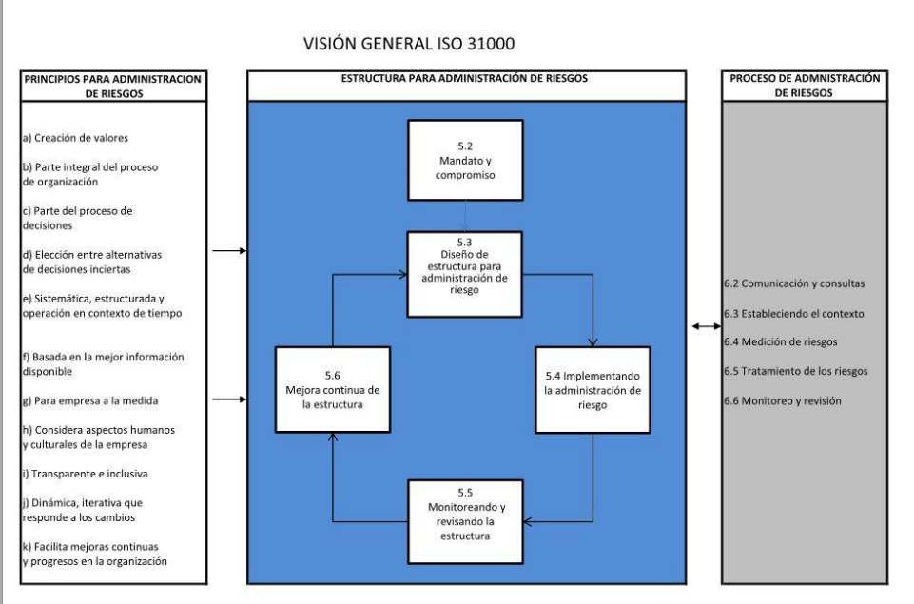
10.2 Evaluación del riesgo:

Es una metodología basada en GTC 45 que establece los parámetros para el levantamiento del panorama de riesgos Una vez consolidada y analizada la información procedemos entonces hacer la evaluación del riesgo dentro del rol de cada una de las personas en la vía de la siguiente forma.

EVALUACIÓN DEL RIESGO. CONDUCTOR
GRUPO DE TRABAJO: OPERATIVO
NOMBRE DEL CARGO: CONDUCTOR
ROL EN LA VIA: CONDUCTOR

EVALUACIÓN DEL RIESGO AL CONDUCTOR
FACTORES DE RIESGO FÍSICO
FACTOR DE RIESGO FÍSICO |  |  |  | FUENTE GENERADORA |  |  |  | EVALUACIÓN DEL RIESGO |  |  |  |  |  |  |  |  | MEDIDAS DE PREVENCIÓN Y CONTROL
 |  |  |  |  |  |  |  | ALTA |  |  |  | MEDIA | BAJA
TEMPERATURAS EXTREMAS |  |  |  | CALOR |  |  |  |  |  |  |  | X |  |  |  |  | Sistemas de aire acondicionado, elementos de protección personal, métodos de refracción del calor
 |  |  |  | FRIO |  |  |  |  |  |  |  | X |  |  |  |  | Calefacción, ropa térmica, control en el tiempo de exposición, periodos de adaptación
ILUMINACIÓN DEFICIENTE |  |  |  | LUMINARIAS |  |  |  |  |  |  |  | X |  |  |  |  | Distribución adecuada de las lámparas, mantenimiento de luminarias
ILUMINACIÓN EN EXCESO |  |  |  | LUZ NATURAL, LUMINARIAS |  |  |  |  |  |  |  | X |  |  |  |  | Distribución adecuada de las lámparas, persianas y filtros
FACTORES DE RIESGO QUÍMICO
FACTOR DE RIESGO QUÍMICO |  |  |  | FUENTE GENERADORA |  |  |  | ALTA |  |  |  | MEDIA | BAJA |  |  |  | MEDIDAS DE PREVENCIÓN Y CONTROL
GASES Y VAPORES |  |  |  | COMBUSTIBLES |  |  |  | X |  |  |  |  |  |  |  |  | Extracción local, protección respiratoria, rotulación de los productos, compatibilidad química, sistema de control contra incendios
 |  |  |  | PINTURAS |  |  |  | X
AEROSOLES LÍQUIDOS |  |  |  | NIEBLAS Y ROCÍOS DE QUÍMICOS |  |  |  | X |  |  |  |  |  |  |  |  | Extracción local, protección respiratoria, rotulación de los productos, compatibilidad química
FACTORES DE RIESGO FISICO – QUÍMICOS
FACTOR DE RIESGO FÍSICO – QUÍMICO | FUENTE GENADORA |  |  |  | ALTA |  |  |  | MEDIA |  |  |  |  |  |  | BAJA |  |  |  | MEDIDAS DE PREVENCIÓN Y CONTROL
INCENDIO | MANIPULACIÓN INADECUADA DE SUSTANCIAS INFLAMABLES, REACCIONES EXOTÉRMICAS DE SUSTANCIAS INCOMPATIBLES |  |  |  | X |  |  |  |  |  |  |  |  |  |  |  |  |  |  | Extintores, rociadores, compatibilidad química, mantenimiento eléctrico
EXPLOSIONES | SATURACIÓN DE VAPORES COMBUSTIBLES, ROMPIMIENTO DE UN CILINDRO, SOBREPRESIÓN DE UN RECIPIENTE A PRESIÓN |  |  |  | X |  |  |  |  |  |  |  |  |  |  |  |  |  |  | Almacenamiento seguro de sustancias y materiales, planes de emergencia, mantenimiento
FACTORES DE RIESGO MECÁNICO O DE SEGURIDAD
FACTOR DE RIESGO MECÁNICO O DE SEGURIDAD | FUENTE GENERADORA |  |  |  | ALTA |  |  |  | MEDIA |  |  |  |  |  |  | BAJA |  |  |  | MEDIDAS DE PREVENCIÓN Y CONTROL
TRÁNSITO | VIAS DETERIORADAS |  |  |  | X |  |  |  |  |  |  |  |  |  |  |  |  |  |  | Capacitación en normas y señales de tránsito, curso de conducción, licencia de conducción, mantenimiento preventivo del vehículo, revisión técnico - mecánica.
TRÁNSITO | PROBLEMAS DE SALUD EN EL CONDUCTOR |  |  |  | X
TRÁNSITO | EXCESO DE VELOCIDAD |  |  |  | X
TRÁNSITO | CONDUCIR BAJO EFECTOS DE SUSTANCIAS PSICOACTIVAS |  |  |  | X
TRÁNSITO | INCUMPLIMIENTO DE NORMAS Y SEÑALES DE TRÁNSITO |  |  |  | X
TRÁNSITO | VEHICULOS DAÑADOS |  |  |  | X
TRÁNSITO | PERSONAS IMPRUDENTES EN LA VIA |  |  |  | X
TRÁNSITO | USO INDEBIDO DEL CINTURÓN DE SEGURIDAD |  |  |  | X
FACTORES DE RIESGO PÚBLICOS
FACTOR DE RIESGO PÚBLICO |  | FUENTE GENERADORA |  |  |  | ALTA |  |  |  | MEDIA |  |  |  |  | BAJA |  |  |  | MEDIDAS DE PREVENCIÓN Y CONTROL
ATRACOS |  | VIOLENCIA |  |  |  | X |  |  |  |  |  |  |  |  |  |  |  |  | Capacitación en riesgo público, políticas constitucionales sobre el riesgo público
ASESINATOS |  | VIOLENCIA |  |  |  | X
FACTORES DE RIESGO ERGONÓMICOS
FACTOR DE RIESGO ERGONÓMICO |  | FUENTE GENERADORA |  |  |  | ALTA |  |  |  | MEDIA |  |  |  |  | BAJA |  |  |  | MEDIDAS DE PREVENCIÓN Y CONTROL
POSICIÓN SENTADO PROLONGADO |  | LABORES DE CONDUCIR |  |  |  |  |  |  |  | X |  |  |  |  |  |  |  |  | Higiene postural, pausas activas, puesto de trabajo ergonómico
MOVIMIENTOS REPETITIVOS |  | LABORES DE CONDUCIR |  |  |  |  |  |  |  | X |  |  |  |  |  |  |  |  | Pausas activas, higiene postural, organización y control de métodos y tiempos
FACTORES DE RIESGO PSICOSOCIALES
FACTOR DE RIESGO PSICOSOCIAL |  |  | FUENTE GENERADORA |  |  |  | ALTA |  |  |  | MEDIA |  |  | BAJA |  |  |  | MEDIDAS DE PREVENCIÓN Y CONTROL
CONFLICTOS INTERPERSONALES |  |  | DESACUERDO ENTRE COMPAÑEROS DE TRABAJO, PROBLEMAS FAMILIARES |  |  |  | X |  |  |  |  |  |  |  |  |  |  | Comunicación asertiva, trabajo en equipo
ALTOS RITMOS DE TRABAJO |  |  | ACUMULACIÓN DE TRABAJO |  |  |  |  |  |  |  | X |  |  |  |  |  |  | Reorganización del trabajo, diferentes maneras de realizar las actividades diarias, manejo del estrés
MONOTONÍA EN EL TRABAJO |  |  | TRABAJOS REPETITIVOS |  |  |  |  |  |  |  | X |  |  |  |  |  |  | Manejo de métodos y tiempos
CAPACITACIÓN INSUFICIENTE |  |  | PERFILES DE CARGO MAL DISEÑADOS |  |  |  | X |  |  |  |  |  |  |  |  |  |  | Planes de capacitación, personal idóneo
SOBRECARGA DE TRABAJO |  |  | NO REEMPLAZO DE PERSONAS AUSENTES |  |  |  |  |  |  |  |  |  |  | X |  |  |  | Rediseño de los perfiles de cargo
AGRESIONES |  |  | ESTRÉS, FATIGA, CONFLICTOS PERSONALES |  |  |  | X |  |  |  |  |  |  |  |  |  |  | Comunicación asertiva, trabajo en equipo, estilo de dirección participativa
FACTORES DE RIESGO AMBIENTAL
FACTOR DE RIESGO AMBIENTAL |  |  |  | FUENTE GENERADORA |  |  |  | ALTA |  |  |  | MEDIA | BAJA |  |  |  | MEDIDAS DE PREVENCIÓN Y CONTROL
EMISIONES AMBIENTALES |  |  |  | QUEMA DE COMBUSTIBLES FÓSILES |  |  |  | X |  |  |  |  |  |  |  |  | Utilización de filtros, revisiones técnico - mecánicas al día

EVALUACION DEL RIESGO. PASAJERO
ROL EN LA VÍA: PASAJERO
EVALUACIÓN DEL RIESGO AL PASAJERO
FACTOR DE RIESGO | EVALUACIÓN DEL RIESGO |  |  | MEDIDAS DE PREVENCIÓN Y CONTROL
FACTOR DE RIESGO | ALTA | MEDIA | BAJA | MEDIDAS DE PREVENCIÓN Y CONTROL
CINTURÓN DE SEGURIDAD ACOMPAÑANTE | X |  |  | Petición por parte del conductor para la utilización del cinturón por parte del pasajero
ABORDAR VEHÍCULO EN MOVIMIENTO | X |  |  | Evitar que el pasajero aborde o descienda mientras se desplaza el vehículo
DESCENDER DEL VEHÍCULO EN MOVIMIENTO | X
VIAJAR DE PIE O EN LAS ESCALAS DEL VEHÍCULO |  | X |  | Evitar por parte del conductor un sobrecupo del vehículo
SACAR EXTREMIDADES SUPERIORES O LA CABEZA POR LA VENTANILLA DEL VEHÍCULO | X |  |  | Evitar por parte del conductor que los pasajeros realicen estas acciones
LIMITACIONES FÍSICAS |  | X |  | Uso de la silla preferencial para personas discapacitadas
ADULTO MAYOR |  | X |  | Uso de la silla preferencial para personas discapacitadas
ALICORAMIENTO O EFECTO DE SUSTANCIAS PSICOACTIVAS |  | X |  | Evitar por parte del conductor que estos pasajeros aborden el vehículo

EVALUACIÓN DEL RIESGO: PEATÓN
ROL EN LA VÍA: PEATÓN
EVALUACIÓN DEL RIESGO AL PEATÓN
FACTOR DE RIESGO | EVALUACIÓN DEL RIESGO |  |  | MEDIDAS DE PREVENCIÓN Y CONTROL
FACTOR DE RIESGO | ALTA | MEDIA | BAJA | MEDIDAS DE PREVENCIÓN Y CONTROL
EN VÍAS URBANAS CRUZAR POR ZONAS DIFERERENTES A LA ESQUINA | X |  |  | Implementación de programas de capacitación a toda la ciudadanía acerca de las normas de tránsito que permita un continuo aprendizaje y mejoramiento
NO USO DE ZONAS DE PASO | X
CRUZAR LA VÍA ENTRE LAS FILAS DE LOS CARROS | X
NO USO DE PUENTE PEATONAL DONDE EXISTA | X
CRUZAR LA VÍA CON SEMÁFORO VERDE PARA VEHÍCULO | X
CRUZAR LA VÍA CON SEMÁFORO PEATONAL EN ROJO | X
EN CARRETERA NO RESPETAR LA SEÑAL DE ALTO | X
CRUZAR LA VÍA CON VEHÍCULOS EN MOVIMIENTO | X
NO RESPETAR LAS SEÑALES DE TRÁNSITO | X
DISTRACCIÓN POR MEDIOS TECNOLÓGICOS | X
DESCONOCIMIENTO DE NORMAS DE TRÁNSITO | X

Una vez evaluados los riesgos se construirá un plan de control operacional.
10.3 Sistema De Gestión De Reportes.
Con el fin de incentivar los reportes de riesgo en la empresa METRO JUNIOR´S ha diseñado un formato de reportes de riesgo que permitirá a todas las personas involucradas en el servicio como a los clientes reportas actos o condiciones inseguras que puedan generar un incidente o accidente
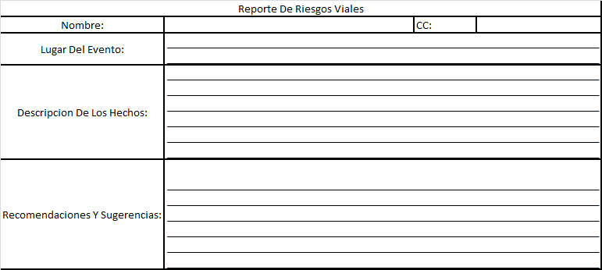
Como se reporta
Las personas diligencian el formato y el comité de seguridad vial realiza la evaluación del riesgo y toma las medidas preventivas o correctivas a que haya lugar.
- Factor humano
Fortalecer la capacitación ( en este documento el plan de capitación)Fortalecer los procesos de Gestión humana (ver comportamiento humano)
- Infraestructura segura
- Atención a victimas
10.4 CRONOGRAMA DE IMPLENTACION
SGSST
ITEMS | ACTIVIDADES | ENTREGABLES | MES CUPLIMIENTO
AUTODIAGNOSTICO | Evaluación de la compañía frente a los requerimientos de la norma | EL AUTODIAGNOSTICO CALIFICADO | 1 Y 2 MES
ELABORACION MATRIZ DE PELIGROS | identificación de peligros en el desarrollo de la operación | MATRIZ DE PELIGROS | 1 Y 2 MES
ELABORACION MATRIZ DE PELIGROS | Elaboración de la matriz de peligros | MATRIZ DE PELIGROS | 1 Y 2 MES
ELABORACION DE DOCUMENTOS REQUERIDOS POR EL SISTEMA | MANUAL DEL SISTEMA SGSST | MANUAL DEL SISTEMA SGSST | 1 Y 2 MES
ELABORACION DE DOCUMENTOS REQUERIDOS POR EL SISTEMA | POLITICAS | DOCUMNETO POLITICAS | 1 Y 2 MES
ELABORACION DE DOCUMENTOS REQUERIDOS POR EL SISTEMA | REGLAMENTO DE HIGIENE Y SEGURIDAD | DOCUMENTO REGLAMENTO DE HIJIENE Y SEGURIDAD | 1 Y 2 MES
ELABORACION DE DOCUMENTOS REQUERIDOS POR EL SISTEMA | PROGRAMAS DE CONTROL |  | 1 Y 2 MES
ELABORACION DE DOCUMENTOS REQUERIDOS POR EL SISTEMA | PROGRAMA DE ORDE N Y ASEO | PROGRAMA DE ORDEN Y ASEO | 1 Y 2 MES
ELABORACION DE DOCUMENTOS REQUERIDOS POR EL SISTEMA | PROGRAMA DE RIESGO CARDIOVASCULAR | PROGRAMA DE RIESGO CARDIOVASCULAR | 1 Y 2 MES
ELABORACION DE DOCUMENTOS REQUERIDOS POR EL SISTEMA | PESV |  | 1 Y 2 MES
ELABORACION DE DOCUMENTOS REQUERIDOS POR EL SISTEMA | PROGRAMA DE ALCOHOL Y DROGAS | PROGRAMA DE ALCOHOL Y DROGAS | 1 Y 2 MES
ELABORACION DE DOCUMENTOS REQUERIDOS POR EL SISTEMA | PROGRAMA DE RIESGO PSICOSOCIAL | PROGRAMA DE RIESGO PSICOSOCIAL | 3 MES
ELABORACION DE DOCUMENTOS REQUERIDOS POR EL SISTEMA | MATRIZ DE ELEMENTOS DE PROTECCION PERSONAL | MATRIZ DE ELEMENTOS DE PROTECCION PERSONAL | 3 MES
ELABORACION DE DOCUMENTOS REQUERIDOS POR EL SISTEMA | PLAN DE RESPUESTA A EMERGENCIAS | PLAN DE RTA A EMERGENCIAS | 3 MES
ELABORACION DE DOCUMENTOS REQUERIDOS POR EL SISTEMA | INVESTIGACION DE ACCIDENTES
ELABORACION DE DOCUMENTOS REQUERIDOS POR EL SISTEMA | PROCEDIMIENTO DE CAPACITACIONESS | PROCEDIMIENTO DE CAPACITACIONES | 3 MES
CAPACITACIONES | Elaboración cronograma de capacitación | CRONOGRAMA DE CAPACITACIONES | 1 MES
CAPACITACIONES | procedimiento de capacitación de personal | PROCEDIMIENTO DE CPACITACIONES | 3 MES
INDICADORES E INFORMES | REALIZAR EL CUADRO DE MANDO INTEGRAL PARA TODOS LOS SISTEMAS | CMI | 4 MES
PESV
1. FORTALECIMIENTO EN LA GESTION INSTITUCIONAL | 1.1 OBJETIVOS DEL PESV | CUADRO DE INDICADORES DEL PESV | 3 MES
1. FORTALECIMIENTO EN LA GESTION INSTITUCIONAL | 1.2 COMITÉ DE SEGURIDAD VIAL | ACTAS DEL COMITÉ | 3 MES
1. FORTALECIMIENTO EN LA GESTION INSTITUCIONAL | 1.3 RESPONSABLE DEL PLAN ESTRATEGICO DE SEGURIDAD VIAL | CARTA DE COMPROMISO DEL RESPONSABLE | 3 MES
1. FORTALECIMIENTO EN LA GESTION INSTITUCIONAL | 1.4 POLITICA DE SEGURIDAD VIAL | DOCUMENTO POLITICA | YA ESTABA HECHA
1. FORTALECIMIENTO EN LA GESTION INSTITUCIONAL | 1.5 DIVULGACION DE LA POLITICA DE SEGURIDAD VIAL | CAPACITACION EN LAS POLITICAS | 3 MES
1. FORTALECIMIENTO EN LA GESTION INSTITUCIONAL | 1.6 DIAGNOSTICO - CARACTERIZACION DE LA EMPRESA | REALIZAR AUDITORIA | 3 MES
1. FORTALECIMIENTO EN LA GESTION INSTITUCIONAL | 1.7 DIAGNOSTICO - RIESGOS VIALES | MATRIZ DE PELIGROS VIALES | 3 MES
1. FORTALECIMIENTO EN LA GESTION INSTITUCIONAL | 1.8 PLANES DE ACCION DE RIESGOS VIALES | ELABORACION DE LOS PLANES DE ACCION | 3 MES
1. FORTALECIMIENTO EN LA GESTION INSTITUCIONAL | 1.9 IMPLEMENTACION DE ACCIONES DEL PESV |  | 3 MES
1. FORTALECIMIENTO EN LA GESTION INSTITUCIONAL | 1.10 SEGUIMIENTO Y EVALUACION DE PLANES DE ACCION DEL PESV | AUDITORIA LA PESV | 3 MES
2. COMPORTAMIENTO HUMANO | 2.1 PROCEDIMIENTO DE SELECCIÓN DE CONDUCTORES | REVISION Y AJUSTE DEL PROCEDIMIENTO | 3 MES
2. COMPORTAMIENTO HUMANO | 2.2 PRUEBAS DE INGRESO DE CONDUCTORES | REGISTROS DE LAS PRUEBAS | 3 MES
2. COMPORTAMIENTO HUMANO | 2.3 PRUEBAS DE CONTROL PREVENTIVO DE CONDUCTORES | REGISTROS DE LAS PRUEBAS | 3 MES
2. COMPORTAMIENTO HUMANO | 2.4 CAPACITACION EN SEGURIDAD VIAL | REALIZACION DE LA CAPACITACION | 3 MES
2. COMPORTAMIENTO HUMANO | 2.5 CONTROL DE DOCUMENTACION DE CONDUCTORES | VERIFICAR EL SISTEMA | 3 MES
2. COMPORTAMIENTO HUMANO | 2.6 POLITICAS DE REGULACION DE LA EMPRESA | ELABORACION AJUSTE DE POLITICAS | 3 MES
3. VEHICULOS SEGUROS | 3.1 MANTENIMIENTO PREVENTIVO | DOCUMENTAR EL PROGRAMA | 3 MES
3. VEHICULOS SEGUROS | 3.2 MANTENIMIENTO CORRECTIVO | DOCUMENTAR EL PROGRAMA | 3 MES
3. VEHICULOS SEGUROS | 3.3 CHEQUEO PREOPERACIONAL | REALIZAR LAS ESTADITICAS | 3 MES
4. INFRAESTRUCTURA SEGURA | 4.1 RUTAS INTERNAS | IDENTIFICACION Y ORGANIZACIÓN DE LAS RUTAS | 3 MES
4. INFRAESTRUCTURA SEGURA | 4.2 RUTAS EXTERNAS | IDENTIFICACION Y ORGANIZACIÓN DE LAS RUTAS | 3 MES
4. INFRAESTRUCTURA SEGURA | 5.1 ATENCION A VICTIMAS | DIVULGACION | 3 MES
4. INFRAESTRUCTURA SEGURA | 5.2 INVESTIGACION DE ACCIDENTES DE TRANSITO | PROCEDIMIENTO DE ACCIDENTES | 3 MES
5. ATENCION A VICTIMAS | 5.1 ATENCION A VICTIMAS | DIVULGACION DE LOS PROCEDIMIENTOS | 3 MES
5. ATENCION A VICTIMAS | 5.2 INVESTIGACION DE ACCIDENTES DE TRANSITO | DIVULGACION DE LOS PROCEDIMIENTOS | 3 MES
CALIDAD
SISTEMA DE INFORMACION MODULO DE COLABORADORES | Personalización del sistema | Módulo de colaboradores diligenciado | 4 MES
SISTEMA DE INFORMACION MODULO DE COLABORADORES | Alimentar en el módulo de colaboradores toda la información de las hojas de vida | Módulo de colaboradores diligenciado | 4 MES
SISTEMA DE INFORMACION MODULO DE COLABORADORES | Escanear los soportes de la experiencia y educación | Módulo de colaboradores diligenciado | 4 MES
AUDITORIA AL PARQUE AUTOMOTOR | Revisión de todas las carpetas técnicas de los vehículos | Procedimiento de transporte | 4 MES
AUDITORIA AL PARQUE AUTOMOTOR | Revisión de todas las carpetas técnicas de los vehículos | Registros de proceso de transporte | 4 MES
SISTEMA DE INFORMACION , MODULO DE GESTION TRANSPORTE | Alimentar en el módulo de gestión transporte  Alimentar módulo de trazabilidad | Módulo de gestión Transporte diligenciado | 4 MES
ELABORACION MANUAL DE CALIDAD | Elaboración Manual de Calidad | AJUSTES AL Manual de Calidad | 4 MES
ELABORACION MANUAL DE CALIDAD | Estructucturar mapa de procesos. | Mapa de Procesos | 4 MES
ELABORACION MANUAL DE CALIDAD | Definir indicadores | Tablero de indicadores | 4 MES
DOCUMENTACION DE LA NORMA | Capacitación en los cinco procedimientos de la norma | Procedimientos de Control de documentos y registros.  Procedimiento de auditorías  Procedimiento preventivas y acciones correctivas | 4 MES
SISTEMA DE INFORMACION , MODULO DE GESTION CALIDAD | Alimentar la información de los indicadores | Módulo de Gestión calidad diligenciado | 4 MES
SISTEMA DE INFORMACION , MODULO DE GESTION CALIDAD | Alimentar el cronograma de las auditorias | Módulo de Gestión calidad diligenciado | 4 MES
SISTEMA DE INFORMACION , MODULO DE GESTION CALIDAD | Alimentar el sistema con las acciones correctivas | Módulo de Gestión calidad diligenciado | 4 MES
PROCESO DE SERVICIO AL CLIENTE | Diseñar el procedimiento comercial | Procedimiento comercial | 4 MES
PROCESO DE SERVICIO AL CLIENTE | Procedimiento de PQRS | Procedimiento de PQRS | 4 MES
PROCESO DE SERVICIO AL CLIENTE | Estructurar la encuesta de satisfacción del cliente | Encuesta de satisfacción del cliente | 4 MES
SISTEMA DE INFORMACION , MODULO DE SERVICIO AL CLIENTE | Alimentar Módulo de PQRS | Módulo de servicio al cliente diligenciado | 4 MES
SISTEMA DE INFORMACION , MODULO DE SERVICIO AL CLIENTE | Alimentar la base de datos de los clientes | Módulo de servicio al cliente diligenciado | 4 MES
SISTEMA DE INFORMACION , MODULO DE SERVICIO AL CLIENTE | Capacitación módulo de PQRS | Módulo de servicio al cliente diligenciado | 4 MES
PROCESO DE DIRECCIONAMIENTO | Elaborar el formato de actas de revisión gerencial | Módulo de planes de Mejora diligenciado | 4 MES
PROCESO DE DIRECCIONAMIENTO | Procedimiento de Revisión Gerencial | Módulo de planes de Mejora diligenciado | 4 MES
PROCESO DE DIRECCIONAMIENTO | Capacitación módulo de planes de mejora | Módulo de planes de Mejora diligenciado | 4 MES
PROCESOS ADMINISTRATIVOS | Elaboración de los Procedimientos de soporte administrativo y financiero | Procedimiento de soporte administrativo | 4 MES
PROCESOS ADMINISTRATIVOS | Elaboración procedimiento de selección y evaluación de proveedores | Registros de la evaluación de proveedores | 4 MES
MEDIO AMBIENTE
POLITICA | DOCUMENTO POLITICA | DOCUMENTO POLITICA | 1 MES
PLANIFICACION | IDENTIFICACION DE ASPECTOS AMBIENTALES | ELABORACION DE LA MATRIZ DE ASPECTOS E IMPACTOS | 5 Y 6 MES
PLANIFICACION | REQUISITPS LEGALES | AJUSTE DE LA MATRIZ DE REQUISITOS LEGALES | 5 Y 6 MES
PLANIFICACION | OBJETIVOS Y METAS DEL PROGRAMA | REALIZAR EL CMI | 5 Y 6 MES
IMPLEMENTACION Y OPERACIÓN | RECURSOS FUNCIONES Y RESPONSABILIDADES , AUTORIDAD | AJUSTAR LOS MANUALES DE FUNCIONES | 5 Y 6 MES
IMPLEMENTACION Y OPERACIÓN | COMPETENCIA FORMACION Y TOMA DE CONCIENCIA | AJUSTAR LOS PERFILES DE CARGO | 5 Y 6 MES
IMPLEMENTACION Y OPERACIÓN | COMUNICACIÓN | ELABORACION PROCEDIMIENTO DE COMUNICACIÓN PARTICIPACION Y CONSULTA | 5 Y 6 MES
IMPLEMENTACION Y OPERACIÓN | DOCUMENTACION | ELBORACION PROGRAMAS DE CONTROL DEL SISTEMA | 5 Y 6 MES
IMPLEMENTACION Y OPERACIÓN | CONTROL DE DOCUMENTOS | AJUSTAR PROCEDIMIENTO DE CONTROL DE DOCUMENTOS | 5 Y 6 MES
IMPLEMENTACION Y OPERACIÓN | CONTROL OPERACIONAL | PROGRAMAS DE AHORRO DE RECURSOS | 5 Y 6 MES
IMPLEMENTACION Y OPERACIÓN | PREPARACION Y RESPUESTA A EMERGENCIAS | PLAN DE RESPUESTA A EMERGENCIAS | 5 Y 6 MES
VERIFICACION | SEGUIMIENTO Y MEDICION | INDICADORES | 5 Y 6 MES
VERIFICACION | EVALUACION CUMPLIMIENTO LEGAL | MATRIZ DE CUMPLIMIENTO LEGAL | 5 Y 6 MES
VERIFICACION | NO CONFORMIDAD ACCION CORECTIVA Y PREVENTIVA | REGISTRO DE LAS NO CONFORMIDADES | 5 Y 6 MES
VERIFICACION | AUDITORIA INTERNA | REGISTROS DE AUDITRORIA AMBIENTAL | 5 Y 6 MES
VERIFICACION | REVISION POR LA DIRECCION | CAPITULO DE REVISION POR LA DIRECCION DE MEDIO AMBIENTE | 5 Y 6 MES
- . PRESUPUESTO PARA LA IMPLEMENTACIÓN DEL PLAN ESTRATÉGICO DE SEGURIDAD
La compañía ha destinado el presupuesto para la implementación PESV y del sistema integrado de SIG
Ver documento presupuesto SIG
12. SEGUIMIENTO Y EVALUACIION DE LOS PLANES DE ACCION PESV
12.1 Tablero de indicadores
La compañía cuenta con un sistema de información para donde se almacenan los datos, se realizan los informes y se establecen los planes de mejora.

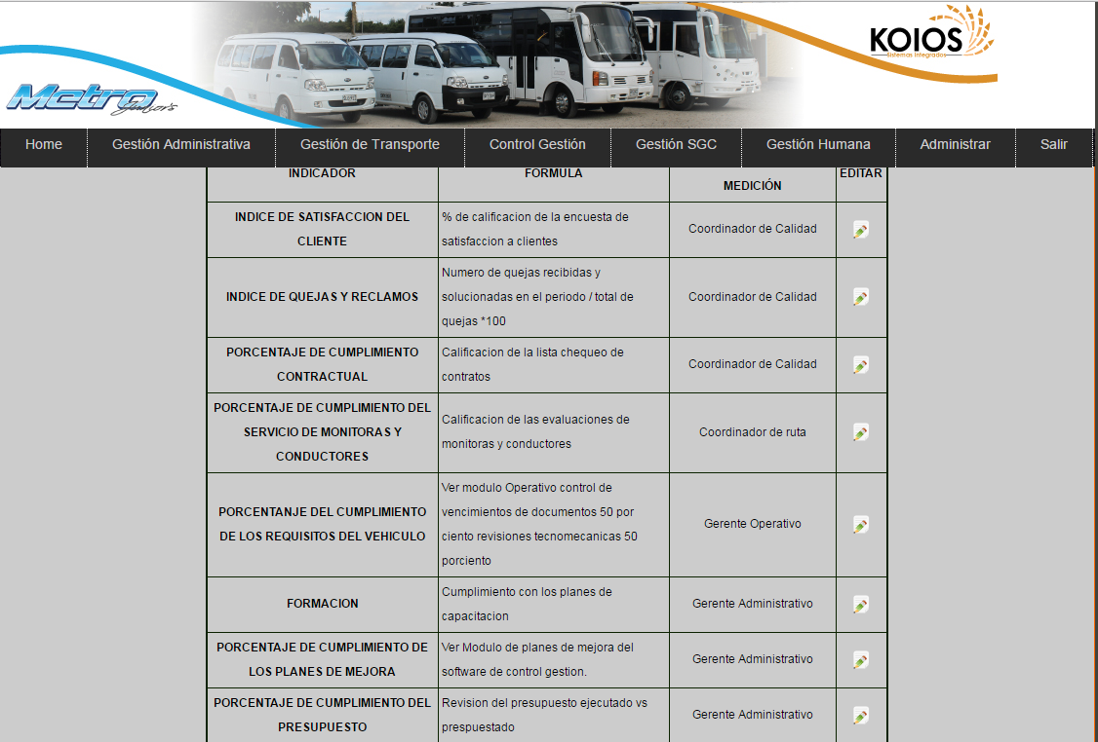
12.2 Indicadores de estadísticas de siniestralidad.
Corresponde a los siniestros presentados en el año inmediatamente anterior 2014.
MES | CANTIDAD DE SINIESTROS | VEHÍCULOS EN OPERACIÓN | PROMEDIO ACCIDENTALIDAD
ENERO | 0 | 55 | 0
FEBRERO | 0 | 52 | 0
MARZO | 0 | 53 | 0
ABRIL | 0 | 55 | 0
MAYO | 1 | 55 | 0.018 %
JUNIO | 1 | 55 | 0.018 %
JULIO | 0 | 55 | 0
AGOSTO | 0 | 54 | 0
SEPTIEMBRE | 0 | 53 | 0
OCTUBRE | 0 | 54 | 0
NOVIEMBRE | 0 | 52 | 0
DICIEMBRE | 0 | 55 | 0
PROMEDIO | 1 | 54 | 0.018 %

Tabla de responsabilidad
AÑO 2014-2015 | ASEGURADO | TERCERO | COMPARTIDA | EN DUDA
MAYO | SI
JUNIO | SI
Tabla por evento
SINIESTRO | CHOQUE SIMPLE | LESIONES | HOMICIDIO
MAYO | SI | NO | NO
JUNIO | SI | NO | NO

Indicadores
Con base al total del promedio de accidentalidad se establece la meta del indicador y se calcula de la siguiente forma:
Número de siniestros presentados = 1 = 0.1851%
Número de vehículos 54

Teniendo en cuenta la tabla de responsabilidad la empresa ha determinado que la participación de responsabilidad por Asegurado, es decir el conductor de nuestros buses debe estar por debajo de 0.1851%.

- Cantidad de personas formadas en seguridad Vial
# de personas capacitadas
Total de colaboradores
- %Cumplimiento de los programas de mantenimiento de los vehículos
# Mantenimientos realizados
# Mantenimientos programados
Estas metas se deben evaluar trimestralmente con el propósito de medir su grado de efectividad.
  - Auditorias

METRO JUNIOR´S de acuerdo con su procedimiento de auditorías, ha determinado que se realizaran un ciclo anual de auditorías internas.
Según los hallazgos presentados, tendrán tratamiento de acciones correctivas o preventivas, con el ánimo que esta actividad tenga un impacto positivo ante los aspectos críticos que estén presentando un mayor riesgo de accidentalidad vial.
Se deben dejar registros de esta actividad.
VER MODULO DEL SISTEMA DE INFORMACION Y PROCEDIMIENTOS DE AUDITORIAS INTERNAS Y DE ACCIONES CORRECTIVAS Y PREVENTIVAS.

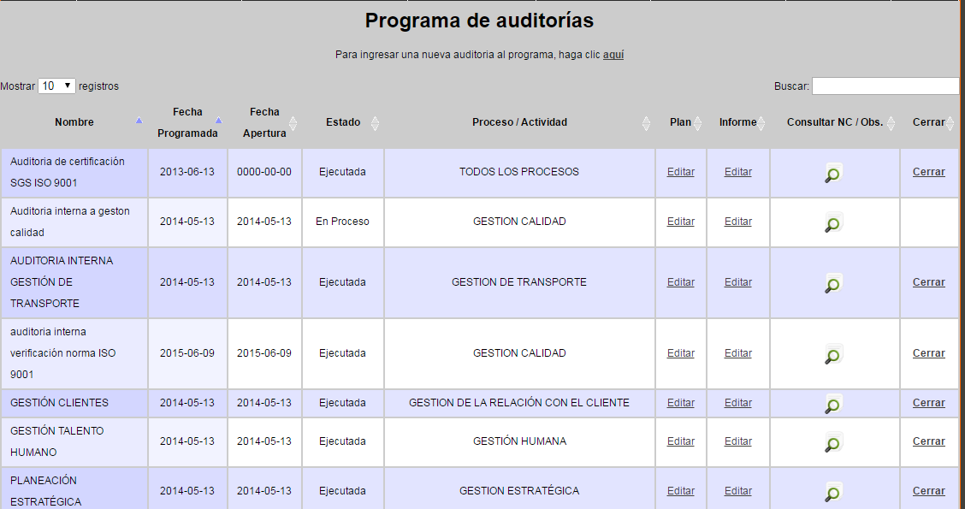

- COMPORTAMIENTO HUMANO

13.1 Vinculación del personal.

METRO JUNIOR´S cuenta con 55 conductores titulares y 2 conductores de relevos.
EL perfil de los conductores debe ser como mínimo:
Educación: Bachiller
Experiencia: 1 año en carretera, 2 años en ciudad para manejar microbús
2 años en carretera, 2 años en ciudad para manejar buseta y bus
Para la selección de conductores cuenta con el siguiente procedimiento:
- Se debe verificar cada aspirante en el sistema nacional de conductores, que este a paz y salvo o como mínimo con acuerdo de pago por concepto de sanciones de tránsito.
- Examen médico: Se tienen contratados con una entidad externa y en cumplimiento con lo establecido por la ley.
- Exámenes psicosensométricos: Visiometría, Audiometría, Exámenes de coordinación motriz, Examen de psicología. De acuerdo a lo establecido por la ley.
- Prueba Teórica: debe medir el nivel de conocimiento del conductor, sobre los factores propios de la conducción, normatividad, vía y del vehículo que va a conducir.
- Prueba práctica: esta debe permitir conocer los hábitos y habilidades en la conducción de acuerdo al tipo de vehículo que se va a conducir.

Estas pruebas serán realizadas por personal que garantice idoneidad en cada campo, según lo establecido por la ley.
Una vez vinculado el conductor por parte del área administrativa se debe realizar una adecuada inducción sobre los procesos administrativos y operativos de la empresa.
Ver Manual de cargos Metrojunior´s en el sistema de información del sistema.
  - Documentación Del Conductores.

En los registros de cada conductor se dejará evidencia de las capacitaciones recibidas y de las acciones que aplique en la ejecución del plan Estratégico, adicionalmente se contara con la siguiente información (el manejo se ajustará a lo definido en la Ley de Habeas Data):

- Nombres y Apellidos
- Número de identificación
- Edad
- Grupo de trabajo al que pertenece
- Tipo de contrato
- Años de experiencia en la conducción
- Inscripción ante el RUNT
- Tipo de licencia de conducción
- Vigencia de la licencia de conducción
- Tipo de vehículo que conduce
- Reporte de comparendos e histórico de los mismos
- Control de ingreso de conductores con deudas de comparendos
- Reporte de incidentes - fecha, lugar, área rural/urbana
- Reporte de accidentes- fecha, lugar, área rural/urbana
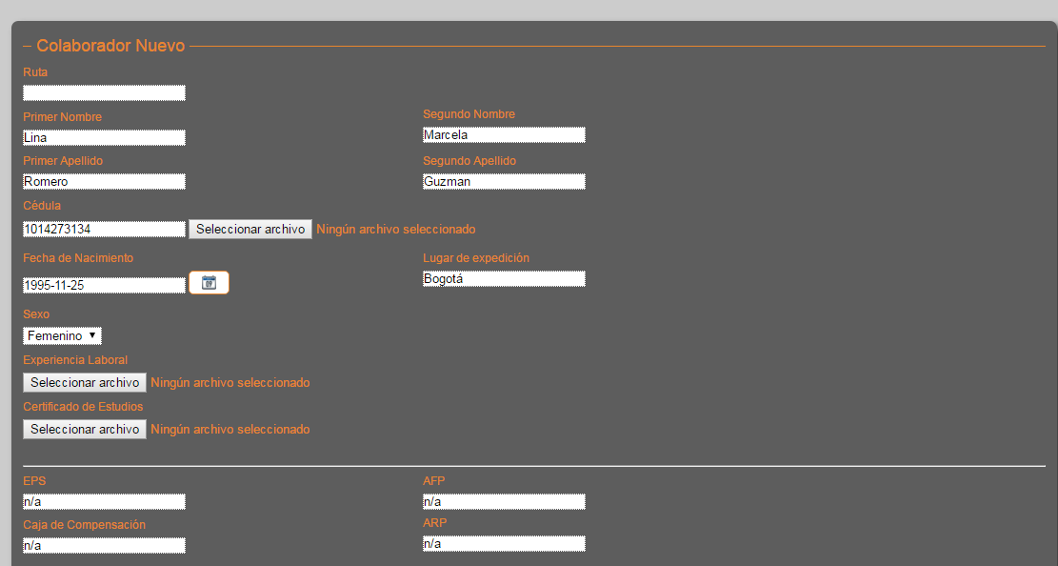
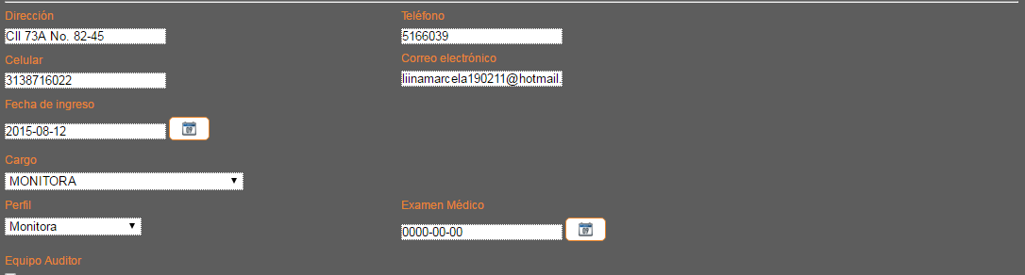

La información de los colaboradores queda registrada en el sistema de información con todos los soportes
13.3 Regulación De Horas De Conducción y Descanso
- La empresa cuenta con un horario que va desde 5:30am a 8:00am y de 2:30pm a 5:00pm.
- Teniendo en cuenta que los horarios de operación de los conductores son monitoreados por la empresa, las jornadas de trabajo son en promedio 5 horas y máximo 7 horas.
- La empresa controla el cronograma de descansos semanales de los conductores que son dos días de siete por semana, proporcionando una mejor calidad de vida a ellos y su familia, además de dar cumplimiento a la normatividad vigente.
Ver procedimiento de selección, contratación, procedimiento de capacitación
13.3 Regulación de velocidad y uso del cinturón de seguridad
• Regulación De Velocidad, Uso De Cinturón De Seguridad.
• De acuerdo a la circulación los conductores deberán cumplir con la normatividad vigente sobre los límites de velocidad y uso de los elementos de seguridad dentro del vehículo, como lo es el cinturón de seguridad, el cual se debe usar en todo momento que el vehículo se encuentre en movimiento.

  - Política uso de equipos bidireccionales
La compañía ha establecido que durante los recorridos esta prohibido el uso de equipo bidireccionales que puedan afectar la prestación del servicio.
13.5 Capacitación en seguridad vial

METRO JUNIOR´S tiene implementado un plan de capacitación en seguridad vial.
SERVICIO AL CLIENTE
Este currículo puede ofrecerse y adaptarse a cualquier persona en las organizaciones: conductores, operativos, administrativos, directivos, etc. Para conductores de transporte de pasajeros, se recomienda la presentación “Comportamiento vial”, que incluye también servicio al cliente.
- La importancia de los clientes
- Servicio y actitud
- Etapas de atención al cliente y aspectos a considerar en ella
RUTA INTELIGENTE
Enfocada a personas de rutas escolares (monitoras y conductores)
- Modelo de conflicto
- Manejo de las emociones (fisiología de la rabia)
- Comunicación asertiva (afirmaciones Yo)

COMPORTAMIENTO VIAL PARA TRANSPORTADORES DE PASAJEROS
Esta presentación incluye formación en servicio al cliente también.
- Estadísticas importantes
- Importancia de los pasajeros
- Servicio, actitud y obstáculos
- Etapas del comportamiento vial y sensibilización
- Normas y señales de tránsito
- Los accidentes se pueden evitar

MANEJO PREVENTIVO
- Definiciones
- La persona más importante: el conductor
- Estrategias de manejo preventivo
- Los errores más comunes al conducir y cómo evitarlos
- Recomendaciones prácticas para reducir la accidentalidad

TALLER DE NORMAS DE TRÁNSITO
- Normas de tránsito como garantes de convivencia social y respeto a la vida
- Comprensión del sentido de las normas
- Las excusas
- Una visión que transciende lo policivo
¿QUÉ HACER EN CASO DE ACCIDENTE?
- Recomendaciones generales
- Siniestro: choque simple, lesiones, homicidios
- Cómo actuar en el momento del accidente
- Croquis y codificaciones de causales de accidentalidad
- Qué hacer si desea conciliar
- Aviso de siniestro: plazos y documentos
- Indemnizaciones: procedimientos y documentos
Este programa aplica para conductores nuevos y antiguos.
Se debe dejar evidencia de la evaluación y la calificación mínima para que sea aprobado.

14. VEHÍCULOS SEGUROS
14.1 Mantenimiento preventivo
La compañía cuenta con un sistema de información donde se controla el parque automotor los vencimientos de los documentos de los documentos y los mantenimientos del parque automotor.
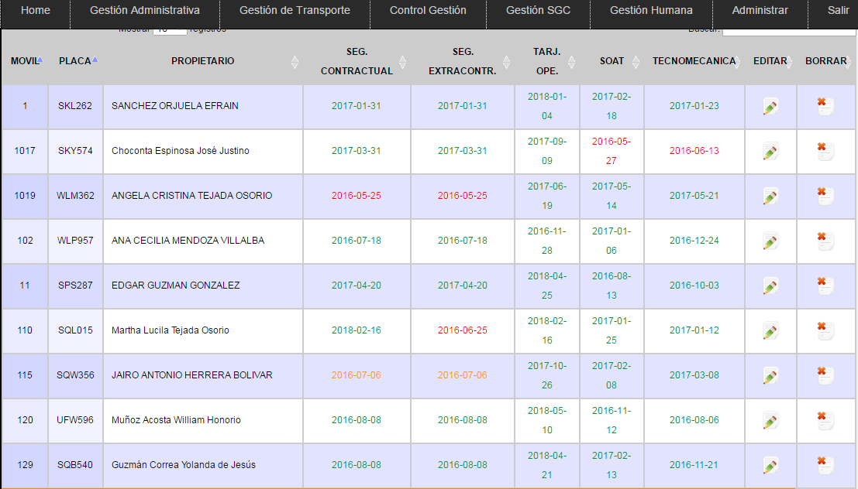
Con el sistema se realiza un seguimiento detallado y se programan los mantenimientos de los vehículos
14.2 Mantenimiento correctivo y chequeo pre operacional.
La compañía ha establecido una tabla de inspección diaria, para revisar el estado de los vehículos en caso de alguna falla se corrige inmediatamente.
Los conductores deben realizar el chequeo a diario antes de empezar la operación.
15. INFRAESTRUCTURA SEGURA
15.1 Rutas externas
Toda la planeación del servicio la realiza el proceso de transporte anexamos mapa del proceso
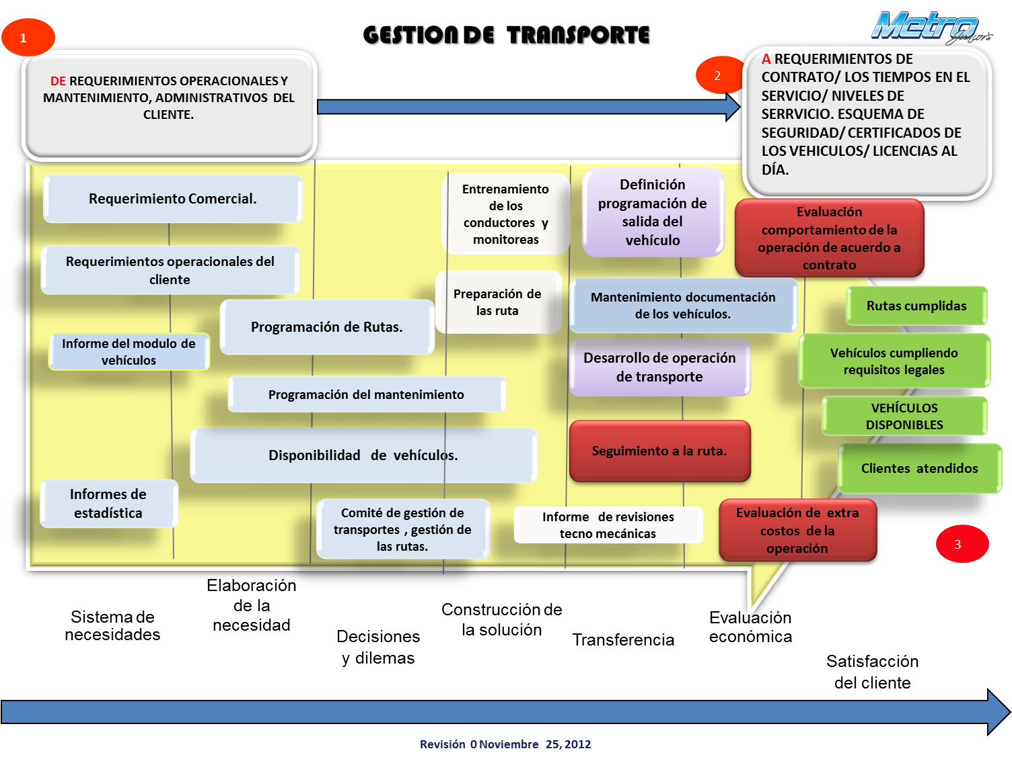
Ver procedimiento de gestión transporte donde se detalla el desarrollo de la gestión de transporte
15.2 Compromiso por la vida y la seguridad vial
Esta acción esta de mano de los objetivos dispuestos en la ley 1503 de 2011, la cual nos dice que debemos tener un compromiso del personal de cumplir fielmente todas las normas de tránsito, de esta forma lograr la meta de reducción de accidentalidad local y nacional.
Por lo anterior la empresa desarrollara la socialización del presente plan y sensibilizará el compromiso que deben adquirir todos los actores de la movilidad con la seguridad vial, en ese momento se suscribirá dicho compromiso.

15.3 Sensibilización

Es una estrategia de comunicación, esta acción permitirá sensibilizar los actores de la movilidad, especialmente los focalizados en el presente plan, sobre la importancia que tiene la seguridad vial y como las conductas preventivas que cada persona adopte contribuyen al auto cuidado. Dentro de esta sensibilización se incluirán programas de salud ocupacional con apoyo de la ARL.
Hará parte del programa de sensibilización, los resultados de accidentalidad que se puedan presentar en el año en curso, sus causas y consecuencias, se abordaran temas como respeto por la vida, normatividad general en materia de movilidad y seguridad vial, se diseñara una estrategia que permita que estos programas sean trasversales incluso para los usuarios.

16. PLAN DE ATENCIÓN A VICTIMAS

Para el cumplimiento de este punto se requiere la participación de otras organizaciones como lo es la ARL, quien es la encargada de orientar a las empresas sobre el protocolo de atención de accidentes, con el propósito de que los empleados conozcan el procedimiento a seguir en los casos que ocurra un accidente de tránsito, así como su derechos y alternativas de acción.
Para los programas de prevención de accidentes de tránsito, se dejará registro histórico de los eventos, incidentes o accidentes de tránsito, de tal forma que se puedan analizar y tomar decisiones.
La empresa puede recurrir a los reportes de accidente, la información emitida por las compañías de seguros, y la misma información de los trabajadores.
La empresa cuenta con la logística necesaria para reaccionar de forma inmediata ante una eventualidad que se presente en la operación del servicio, contamos con la posibilidad de asistencia al lugar del siniestro.

16.1 Tratamiento En Caso De Accidente De Tránsito:
PROCEDIMIENTO POR PARTE DEL CONDUCTOR:
- Al momento de la ocurrencia de los hechos el conductor deberá determinar qué tipo de evento fue el transcurrido clasificándolo de la siguiente manera:
- CHOQUE SIMPLE (solo latas).
- EVENTO CON LESIONADO.
- EVENTO CON HOMICIDIO.
- DEFINIDO LA CALIDAD DEL EVENTO COMO CHOQUE SIMPLE, EL CONDUCTOR DEBERÁ:
  - evaluar la calidad de los daños llamar al jefe operativo de la transportadora informando de la situación.
  - Dar aviso a la autoridad de tránsito.

PROCEDIMIENTO POR PARTE DEL GERENTE OPERATIVO:
- Evaluar la calidad del siniestro de acuerdo a la información telefónica suministrada por parte del conductor.
- Desplazarse al lugar de los hechos para verificar la gravedad del siniestro y tratar de determinar la posible responsabilidad de los involucrados generando un informe de interno de accidentes de tránsito.
- Evaluar la disposición de las partes para conciliar.
- En caso de no conciliación esperar el Informe de Transito emitido por la autoridad competente.
- Llamar a la aseguradora dando aviso del siniestro con el fin de iniciar los trámites de reclamación.

- DEFINIDO EL EVENTO COMO SINIESTRO CON LESIONADOS (VICTIMAS).
PROCEDIMIENTO POR PARTE DEL CONDUCTOR:
- Evaluar la condición de “el” o los “Lesionados” llamar de inmediato a la ambulancia para la atención profesional de la salud de las víctimas. “RECORDEMOS QUE LA VIDA ES PRIORIDAD EN LA VIA”.
- Llamar la autoridad de tránsito con el fin de dar inicio con el procedimiento correspondiente.
- Informar de inmediato al Gerente Operativo.
- Esperar con buena disposición el proceso indicado por la autoridad de transito analizando el Informe emitido por la autoridad.
- DEFINIDO EL SINIESTRO COMO HOMICIDIO.
PROCEDIMIENTO POR PARTE DEL CONDUCTOR:
- Evaluar la condición de la “victima” llamar la autoridad de tránsito con el fin de dar inicio con el procedimiento correspondiente.
- Informar de inmediato al Jefe Operativo.
- Esperar con buena disposición el proceso indicado por la autoridad de transito analizando el Informe emitido por la autoridad.
- Recordemos la importancia de no hablar ante medios de comunicación hasta tanto no estemos en compañía del Asesor Jurídico.
PROCEDIMIENTO POR PARTE DEL GERENTE OPERATIVO
- Evaluar la información transmitida por el conductor.
- Desplazarse al lugar de los hechos para verificar la gravedad del siniestro y tratar de determinar la posible responsabilidad de los involucrados generando un informe de interno de accidentes de tránsito.
- Llamar al abogado de aseguradora solicitando la asesoría jurídica correspondiente.
- Evaluar la disposición de las partes para conciliar.
- En caso de no conciliación esperar el Informe de Transito emitido por la autoridad competente.
- Acompañar al conductor hasta que llegue el abogado de la aseguradora.
- Llamar a la aseguradora dando aviso del siniestro con el fin de iniciar los trámites de reclamación.
RECORDEMOS LA IMPORTANCIA DE UNA BUENA ATENCIÓN AL MOMENTO DEL ACCIDENTE DE TRANSITO,

17. ANEXOS

- Procedimientos de gestión humana
- Sistema de información
- Hojas de mantenimientos

